Campamento de Excel en Nicaragua - Día 1: Tarea

Abra una hoja de cálculo en blanco y trate de reproducir lo siguiente:

1. 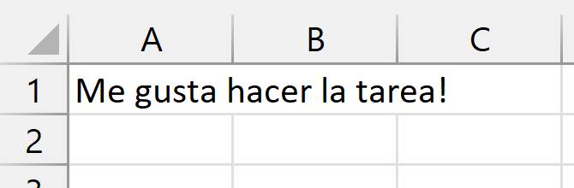 → 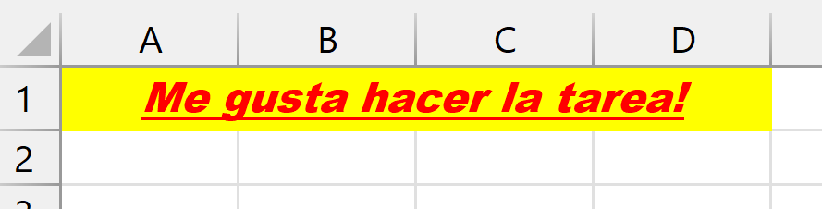
2. (sugerencia: ¡no escriba todas las fechas! Usa autorelleno.):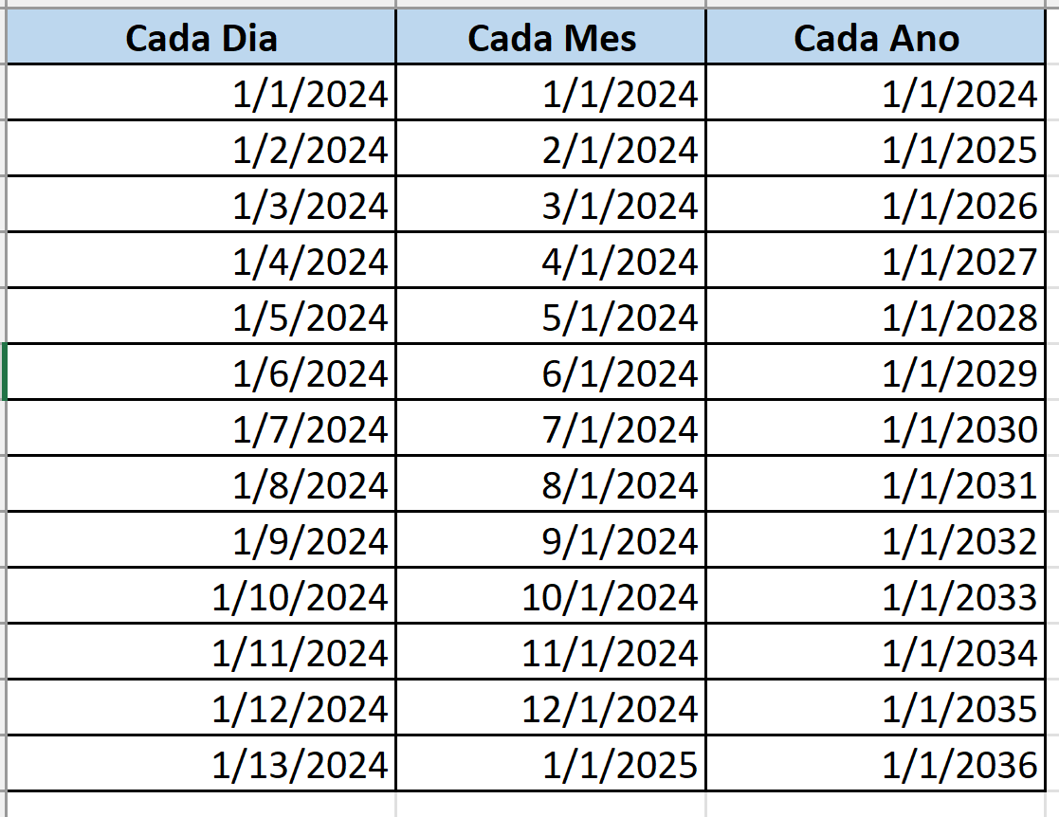

**IMPORTANTE**: ¡Guarde su archivo (Ctrl + 's') al final antes de cerrarlo para poder mostrárselo a Pablo mañana!

Abra el archivo llamado “Inventario de películas”

*Formato de texto*:

1. Intente aumentar y disminuir el número de decimales de los valores de altura:

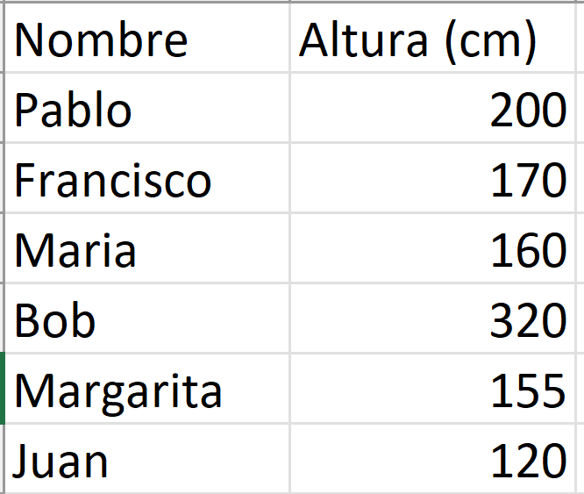 → 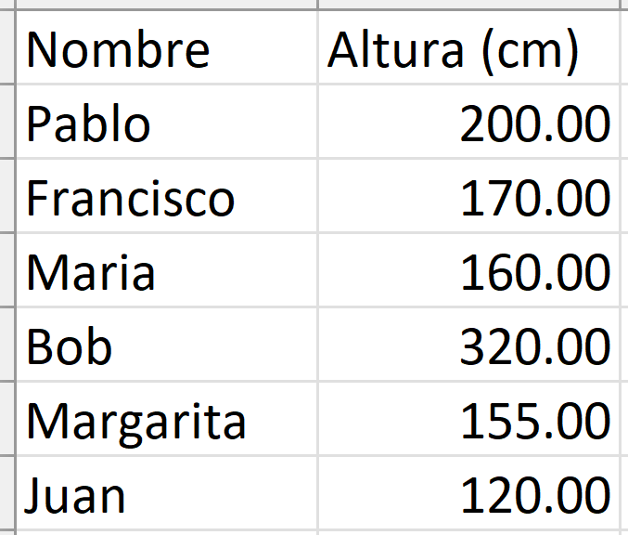

1. Intente cambiar los formatos numéricos a notación científica:

 → 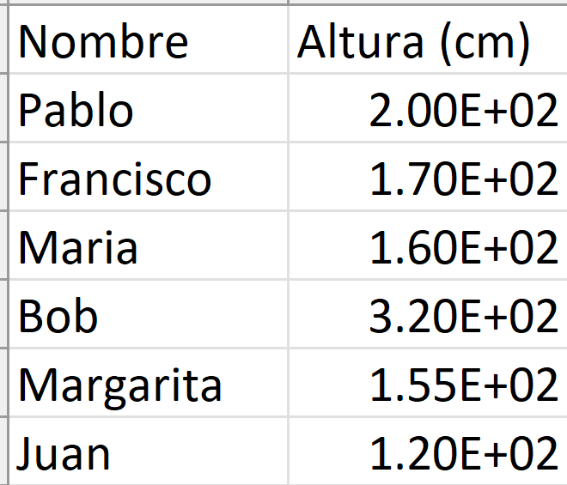

*Funciones*:

1. Agregue otra fila de valores de altura. Debajo use la función =SUM() para sumar solo los valores de altura en filas pares.
2. Una celda debajo, divida la suma de alturas por el número de valores añadidos para encontrar el promedio.
3. Una celda debajo, use la función =AVERAGE() para encontrar el promedio de las alturas en filas pares.

Abra una nueva hoja y copie la siguiente tabla. Use =VLOOKUP() para encontrar su calificación:

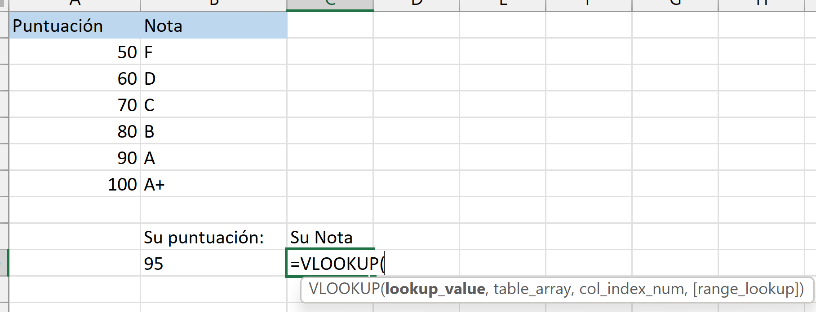 → 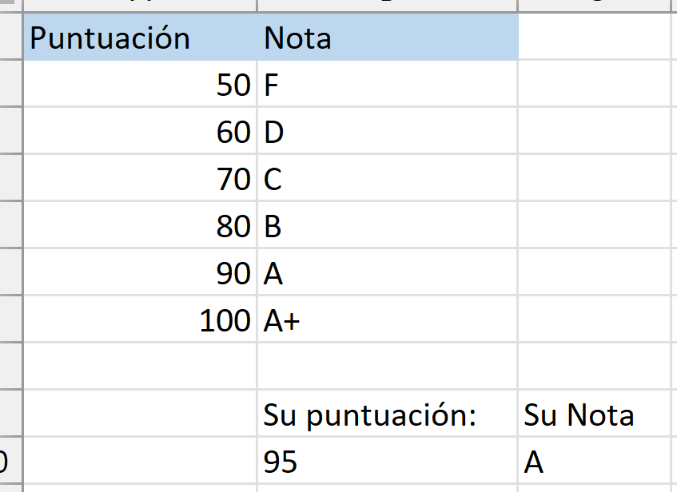

**IMPORTANTE**: ¡Guarde su archivo al final antes de cerrarlo para poder mostrárselo a Pablo mañana!